Министерство транспорта Российской Федерации

Федеральное государственное автономное образовательное

учреждение высшего образования

«Российский университет транспорта»

(ФГАОУ ВО РУТ(МИИТ), РУТ (МИИТ)

Институт транспортной техники и систем управления

Кафедра «Управление и защита информации»

Лабораторная работа № 20

по дисциплине: «Программирование и основы алгоритмизации»

на тему: «Диаграммы»

Выполнил: ст. гр. ТУУ-211

Кругликов Е.А.

Вариант №8

Проверил: к.т.н., доц. Сафронов А.И.

1. **Формулировка цели работы**

Освоить навыки графического отображения статистических данных и построения диаграмм на платформе Windows Forms.

1. **Описание задачи**

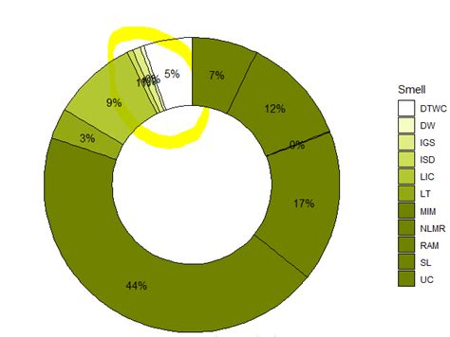

Рисунок 1 – Задача к разработке

Загружать данные, представленные на диаграмме, в программное обеспечение из csv-файла. Воспроизвести в точности цветовое отображение представленной пончиковой диаграммы, а также её легенды. Предоставить пользователю возможность для циклического сдвига рядов данных на диаграмме.

1. **Сеть Петри запрограммированного технологического процесса**

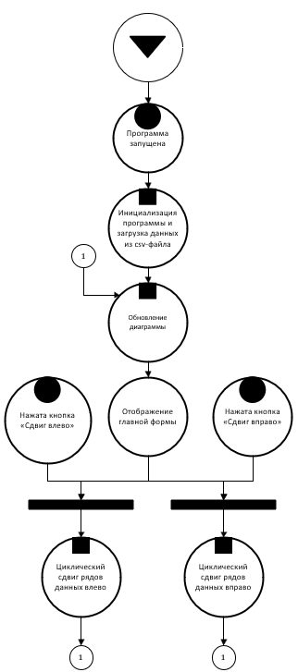

Рисунок 2 – Сеть Петри запрограммированного технологического процесса

1. **Схемы алгоритмов методов в составе решения, отмеченных на сети Петри в качестве «эффектов» (метка )**

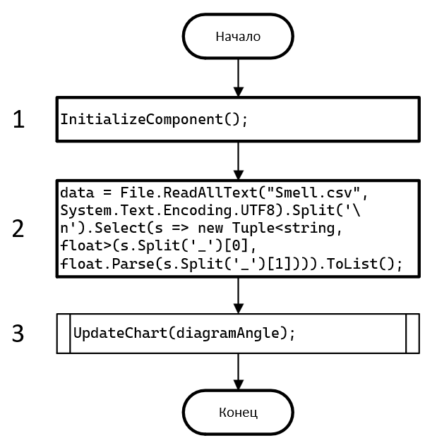

Рисунок 3 – Инициализация программы и загрузка данных из csv-файла

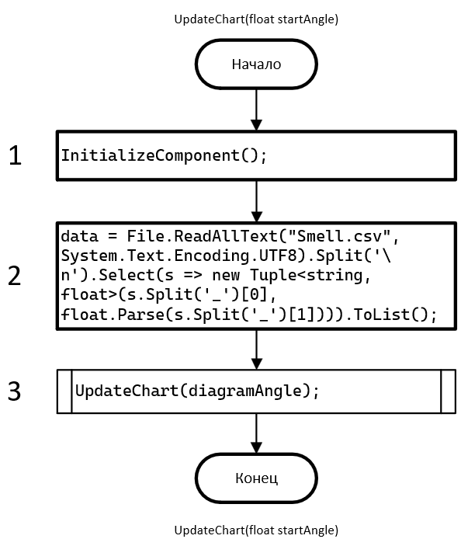

Рисунок 4 – Метод UpdateChart

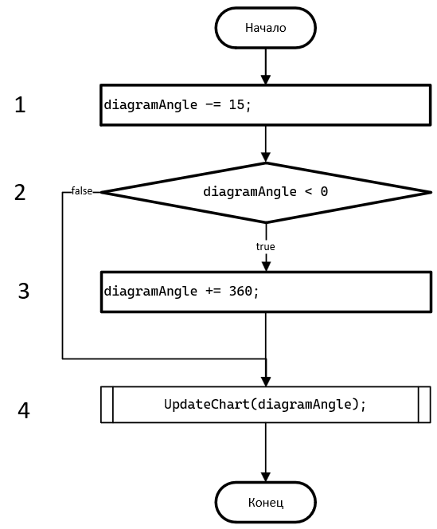

Рисунок 5 – Циклический сдвиг рядов данных влево

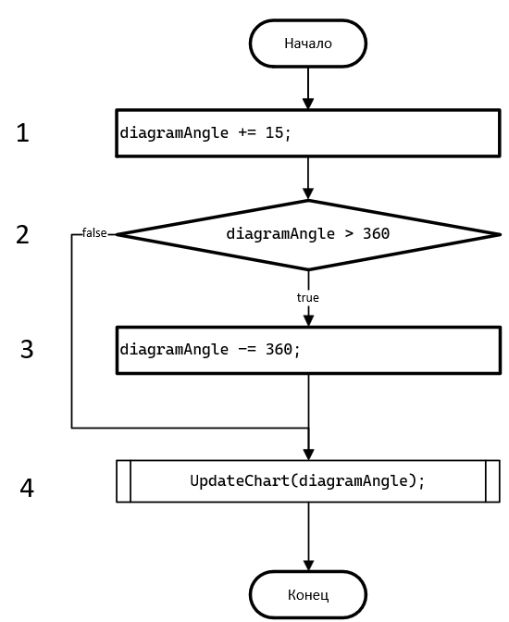

Рисунок 6 – Циклический сдвиг рядов данных вправо

1. **Подбор тестовых примеров**

В качестве тестовых данных данные из диаграмм приведены к формату csv:

Файл Smell.csv содержит следующий текст:

DTWC_5

DW_0,5

IGS_1

ISD_0,5

LIC_9

LT_3

MM_44

NLMR_17

RAM_0

SL_12

UC_7

1. **Листинг (код) составленного программного обеспечения**

**Файл SmellDiagram.cs**

using System;

using System.Collections.Generic;

using System.Drawing;

using System.IO;

using System.Linq;

using System.Windows.Forms;

namespace Diagramms

{

public partial class SmellDiagram : Form

{

private Color[] palette =

{ Color.White, Color.FromArgb(245, 252, 198), Color.FromArgb(223, 237, 139), Color.FromArgb(206, 222, 87), Color.FromArgb(177, 200, 48), Color.FromArgb(145, 167, 24), Color.FromArgb(111, 131, 0) };

private List<Tuple<string, float>> data;

private float diagramAngle = 270;

public SmellDiagram()

{

InitializeComponent();

data = File.ReadAllText("Smell.csv", System.Text.Encoding.UTF8).Split('\n').Select(s => new Tuple<string, float>(s.Split('_')[0], float.Parse(s.Split('_')[1]))).ToList();

UpdateChart(diagramAngle);

}

public void UpdateChart(float startAngle)

{

MyChart.Series[0].Points.Clear();

for (int i = 0; i < data.Count; i++)

{

MyChart.Series[0].Points.AddXY(data[i].Item1, data[i].Item2);

MyChart.Series[0].Points[i].Color = palette[Math.Min(i, palette.Length - 1)];

}

MyChart.Series[0].SetCustomProperty("PieStartAngle", startAngle.ToString());

}

private void buttonShiftLeft_Click(object sender, EventArgs e)

{

diagramAngle -= 15;

if (diagramAngle < 0)

diagramAngle += 360;

UpdateChart(diagramAngle);

}

private void buttonShiftRight_Click(object sender, EventArgs e)

{

diagramAngle += 15;

if (diagramAngle > 360)

diagramAngle -= 360;

UpdateChart(diagramAngle);

}

}

}

1. **Графический пользовательский интерфейс программного обеспечения и его описание**

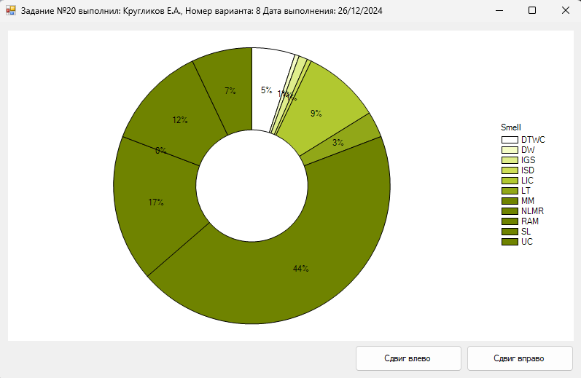

Рисунок 7 – Интерфейс главной формы

Основное пространство формы занимает пончиковая диаграмма, перенесенная с изображения, данного в задаче.

В правой нижней части формы находятся две кнопки: «Сдвиг влево» и «Сдвиг вправо». Эти кнопки совершают циклический сдвиг рядов данных в соответствующую сторону.

1. **Подтверждение соответствия графического пользовательского интерфейса требованиям к оформлению**



Рисунок 8 – Подтверждение соответствия графического пользовательского интерфейса требованиям к оформлению.

Данные, представленные на диаграмме, соответствуют данным, представленным в задании.

Цветовое отображение диаграммы, а также ее легенды, воспроизведено в точности.

С помощью кнопок в правом нижнем углу пользователь может осуществлять циклический сдвиг рядов данных на диаграмме.

1. **Расчёт тестовых примеров с использованием составленного программного обеспечения**

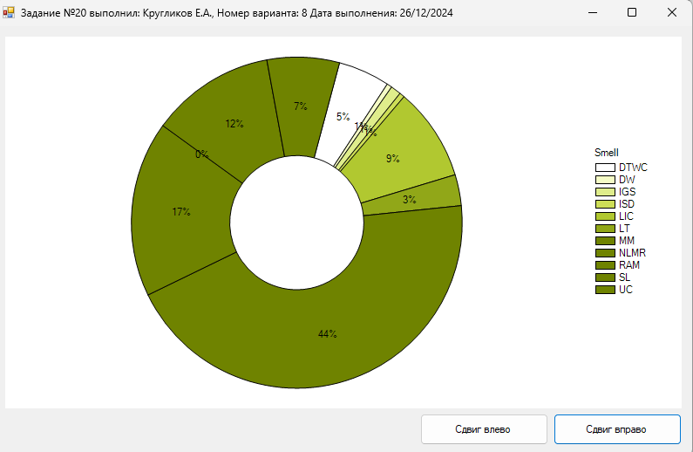

Рисунок 9 – Сдвиг вправо

На рисунке 9 изображен вид диаграммы после нажатия на кнопку «Сдвиг вправо».

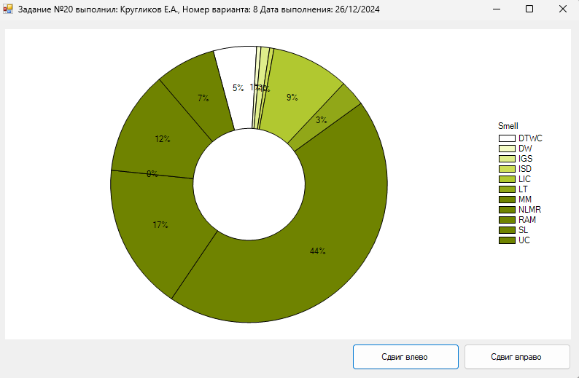

Рисунок 10 – Сдвиг влево

На рисунке 10 изображен вид диаграммы после нажатия на кнопку «Сдвиг влево».

1. **Формулировка вывода о проделанной работе**

Освоил навыки графического отображения статистических данных и построения диаграмм на платформе Windows Forms. В ходе работы с диаграммами, удалось подробнее познакомиться с программированием графических элементов на платформе WindowsForms. Также закрепил навыки работы с файлами, парсингом данных из csv-файлов и обратно.